Postanowienia noworoczne dla rodziców. Co warto sobie obiecać?
Początek nowego roku to zwykle czas podsumowań, ale też robienia planów na przyszłość. Dla rodziców może być to idealny moment, by przyjrzeć się wyzwaniom związanym z opieką nad maluchem i zastanowić się, jak chcą radzić sobie z nimi w następnych miesiącach. Szczęśliwy rodzic to szczęśliwe dziecko – oto propozycje, jak osiągnąć rodzinne szczęście w 2022.

Nie jest łatwo być rodzicem
Parenting Index – badanie, przeprowadzone niedawno na zlecenie Nestlé z udziałem aż 8 000 rodziców z 16 państw świata, pokazuje jasno: rodzicielstwo dziś to nie jest kaszka z mleczkiem. Najlepszym miejscem do wychowywania dzieci okazała się być Szwecja, a Polska znalazła się dokładnie pośrodku stawki – na 8. miejscu: zaraz po Indiach. Wyniki badania pokazują, że największym wyzwaniem jest presja wywierana przez społeczeństwo lub samych siebie – aż 54% polskich rodziców odczuwa silny nacisk otoczenia odnośnie tego, jak wychowują swoje dziecko. Matki oraz ojcowie nie wierzą w swoje możliwości i gonią za wizją idealnego rodzica, który… nie istnieje – aż dla 61% z nich rodzicielstwo okazało się trudniejsze niż myśleli. Przełom roku warto potraktować więc jak okazję, aby zaplanować działania, dzięki którym bycie rodzicem stanie się choć trochę prostsze. Oto kilka pomysłów, które mogą w tym pomóc.

1. Będę dzielić się z bliskimi nie tylko radością, ale też obowiązkami
Dziecko to wielkie szczęście, ale też mnóstwo dodatkowych zadań, którym nie zawsze udaje się podołać samodzielnie. Nie musisz starać się być idealnym rodzicem, który ze wszystkim świetnie radzi sobie sam. Partner lub Partnerka również uczestniczą w życiu dziecka, co oznacza nie tylko zabawę z nim, ale też opiekę w pełnym tego słowa znaczeniu. Wokół jest też pewnie całkiem sporo osób, które, poproszone, nie tylko nie zdziwią się, że nie jesteś w stanie zrobić wszystkiego samodzielnie, ale wręcz będą szczęśliwe, że mogą zrobić zakupy, ugotować obiad, wyprowadzić psa lub umyć znienawidzone okna, by odrobinę Cię wyręczyć.
2. Dam sobie prawo do popełniania błędów
Książki i artykuły przeczytane przed przyjściem dziecka na świat dają wrażenie, że o opiece nad maluchem wie się już wszystko. Rozczarowania przychodzą jednak bardzo szybko – nie ma nic złego w tym, że nie znasz odpowiedzi na wszystkie pytania i nie od razu będziesz podnosić dziecko tak, jak fizjoterapeuta z 20-letni stażem. Masz prawo pytać, nie wiedzieć i mylić się – nie czyni Cię to gorszym rodzicem, wręcz przeciwnie – wszyscy tak mają.
3. Nie będę przejmować się radami, o które nikt nie prosił
Zwykle obcy ludzie „znacznie lepiej wiedzą”, czego potrzebuje Twoje dziecko. Czasem warto posłuchać rzeczowych rad osób bardziej doświadczonych, jednak to do rodziców zawsze należy ostateczna decyzja, jak należy postępować z dzieckiem. Jeśli czujesz, że życzliwe rady są w rzeczywistości kiepsko ukrytym zarzutem, nie przejmuj się nimi – dla swojego dziecka jesteś SuperMamą / SuperTatą.
4. Poszukam innych rodziców, którzy mogliby być dla mnie wsparciem
Nikt tak dobrze nie rozumie wyzwań rodzicielstwa jak drugi rodzic. Może warto dołączyć do mamy, która codziennie w południe spaceruje po osiedlu z wózkiem albo ojców, którzy rozmawiają na ławeczce przy placu zabaw, obserwując swoje maluchy? Nie tylko mogą być źródłem wiedzy na temat opieki nad dzieckiem, ale też oczyszczającego „Nie przejmuj się, też tak miałam/miałem”. Wsparcia szukać można też na rodzicielskich grupach w social mediach, np. na Facebooku Nestlé Baby&me - od mam dla mam.
5. Porozmawiam z pracodawcą o rozwiązaniach, które ułatwią mi rodzicielstwo
Praca to ważna część życia, ale może zarówno ułatwiać, jak i, niestety, utrudniać bycie rodzicem. Może część pracy można byłoby wykonywać z domu, żeby nie tracić cennego czasu na dojazd do biura? Albo zaczynać i kończyć wcześniej, żeby nie tkwić w korkach? Każde zaoszczędzone 5 minut oznacza dodatkową chwilę na realizację domowych wyzwań, zabawę z dzieckiem lub… odpoczynek, który jest niezbędnym elementem bycia wspaniałym rodzicem!
6. Jeśli rodzicielstwo zacznie być zbyt trudne, skorzystam z pomocy specjalisty
Bycie rodzicem nie zawsze oznacza sielankę. Czasem jest bardzo ciężko. Pomocą mogą być wtedy oczywiście najbliżsi – rodzina i przyjaciele. Jeśli jednak nie chcesz lub nie potrafisz rozmawiać z nimi o swoich problemach, warto rozważyć wizytę u psychologa. Specjalista pomoże uporać się z trudnymi emocjami i przywrócić w życiu równowagę, której potrzebujesz.
Więcej pomysłów na to, jak radzić sobie z wyzwaniami współczesnego rodzicielstwa znaleźć można na stronie programu edukacyjnego dla rodziców Nestle Baby&me w zakładce Asystent Rodzica. Program daje także możliwość skorzystania z bezpłatnych porad specjalistów – m.in. psychologa, za pośrednictwem Strefy Eksperta oraz dostęp do licznych e-booków dla rodziców, np. materiału dotyczącego emocji w ciąży i po porodzie.

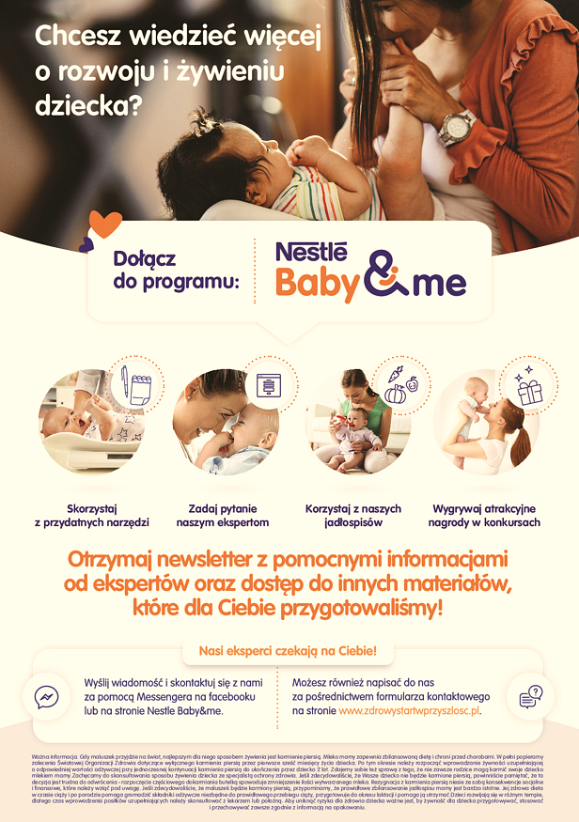
O Nestlé Polska S.A.
Nestlé Polska S.A. to, należący do grona liderów, producent m.in. produktów dla niemowląt i małych dzieci. W portfolio firmy znajdują się m.in. mleka modyfikowane, kleiki, kaszki, dania w słoiczkach, soki i nektary, deserki, przekąski i suplementy diety dostępne pod markami NAN 2, LITTLE STEPS 2, Gerber, Gerber Organic, Nestlé, BOBO FRUT, Yogolino, Sinlac czy NANCARE. Naszym celem jest nie tylko wspomagać rodziców w trosce o żywienie i zdrowie ich dzieci, ale także edukować ich w zakresie znaczenia diety dla prawidłowego rozwoju i wzrostu maluchów oraz zasad jej właściwego bilansowania.
Ważna informacja. Gdy maluszek przyjdzie na świat, najlepszym dla niego sposobem żywienia jest karmienie piersią. Mleko mamy zapewnia zbilansowaną dietę i chroni przed chorobami. W pełni popieramy zalecenia Światowej Organizacji Zdrowia dotyczące wyłącznego karmienia piersią przez pierwsze sześć miesięcy życia dziecka. Po tym okresie należy rozpocząć wprowadzanie żywności uzupełniającej o odpowiedniej wartości odżywczej przy jednoczesnej kontynuacji karmienia piersią do ukończenia przez dziecko 2 lat. Zdajemy sobie też sprawę z tego, że nie zawsze rodzice mogą karmić swoje dziecko mlekiem mamy. Zachęcamy do skonsultowania sposobu żywienia dziecka ze specjalistą ochrony zdrowia. Jeśli zdecydowaliście, że Wasze dziecko nie będzie karmione piersią, powinniście pamiętać, że ta decyzja jest trudna do odwrócenia - rozpoczęcie częściowego dokarmiania butelką spowoduje zmniejszenie ilości wytwarzanego mleka. Stosowanie mleka modyfikowanego niesie ze sobą konsekwencje socjalne i finansowe, które należy wziąć pod uwagę. Jeśli zdecydowaliście, że maluszek będzie karmiony piersią, przypominamy, że prawidłowe zbilansowanie jadłospisu mamy jest bardzo istotne. Jej zdrowa dieta w czasie ciąży i po porodzie pomaga gromadzić składniki odżywcze niezbędne do prawidłowego przebiegu ciąży, przygotowuje do okresu laktacji i pomaga ją utrzymać. Dzieci rozwijają się w różnym tempie, dlatego czas wprowadzenia posiłków uzupełniających należy skonsultować z lekarzem lub położną. Aby uniknąć ryzyka dla zdrowia dziecka ważne jest, by mleko modyfikowane i żywność uzupełniającą przygotowywać, stosować i przechowywać zawsze zgodnie z informacją na opakowaniu.

